Kladerubský
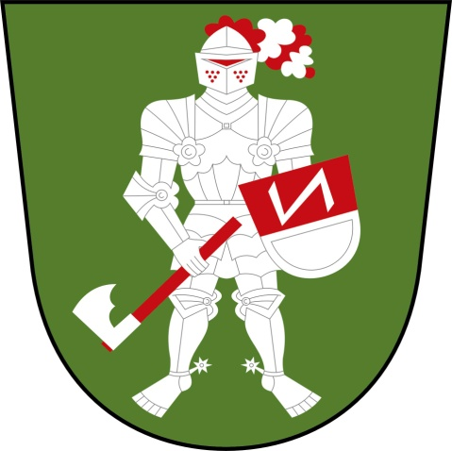
zpravodaj

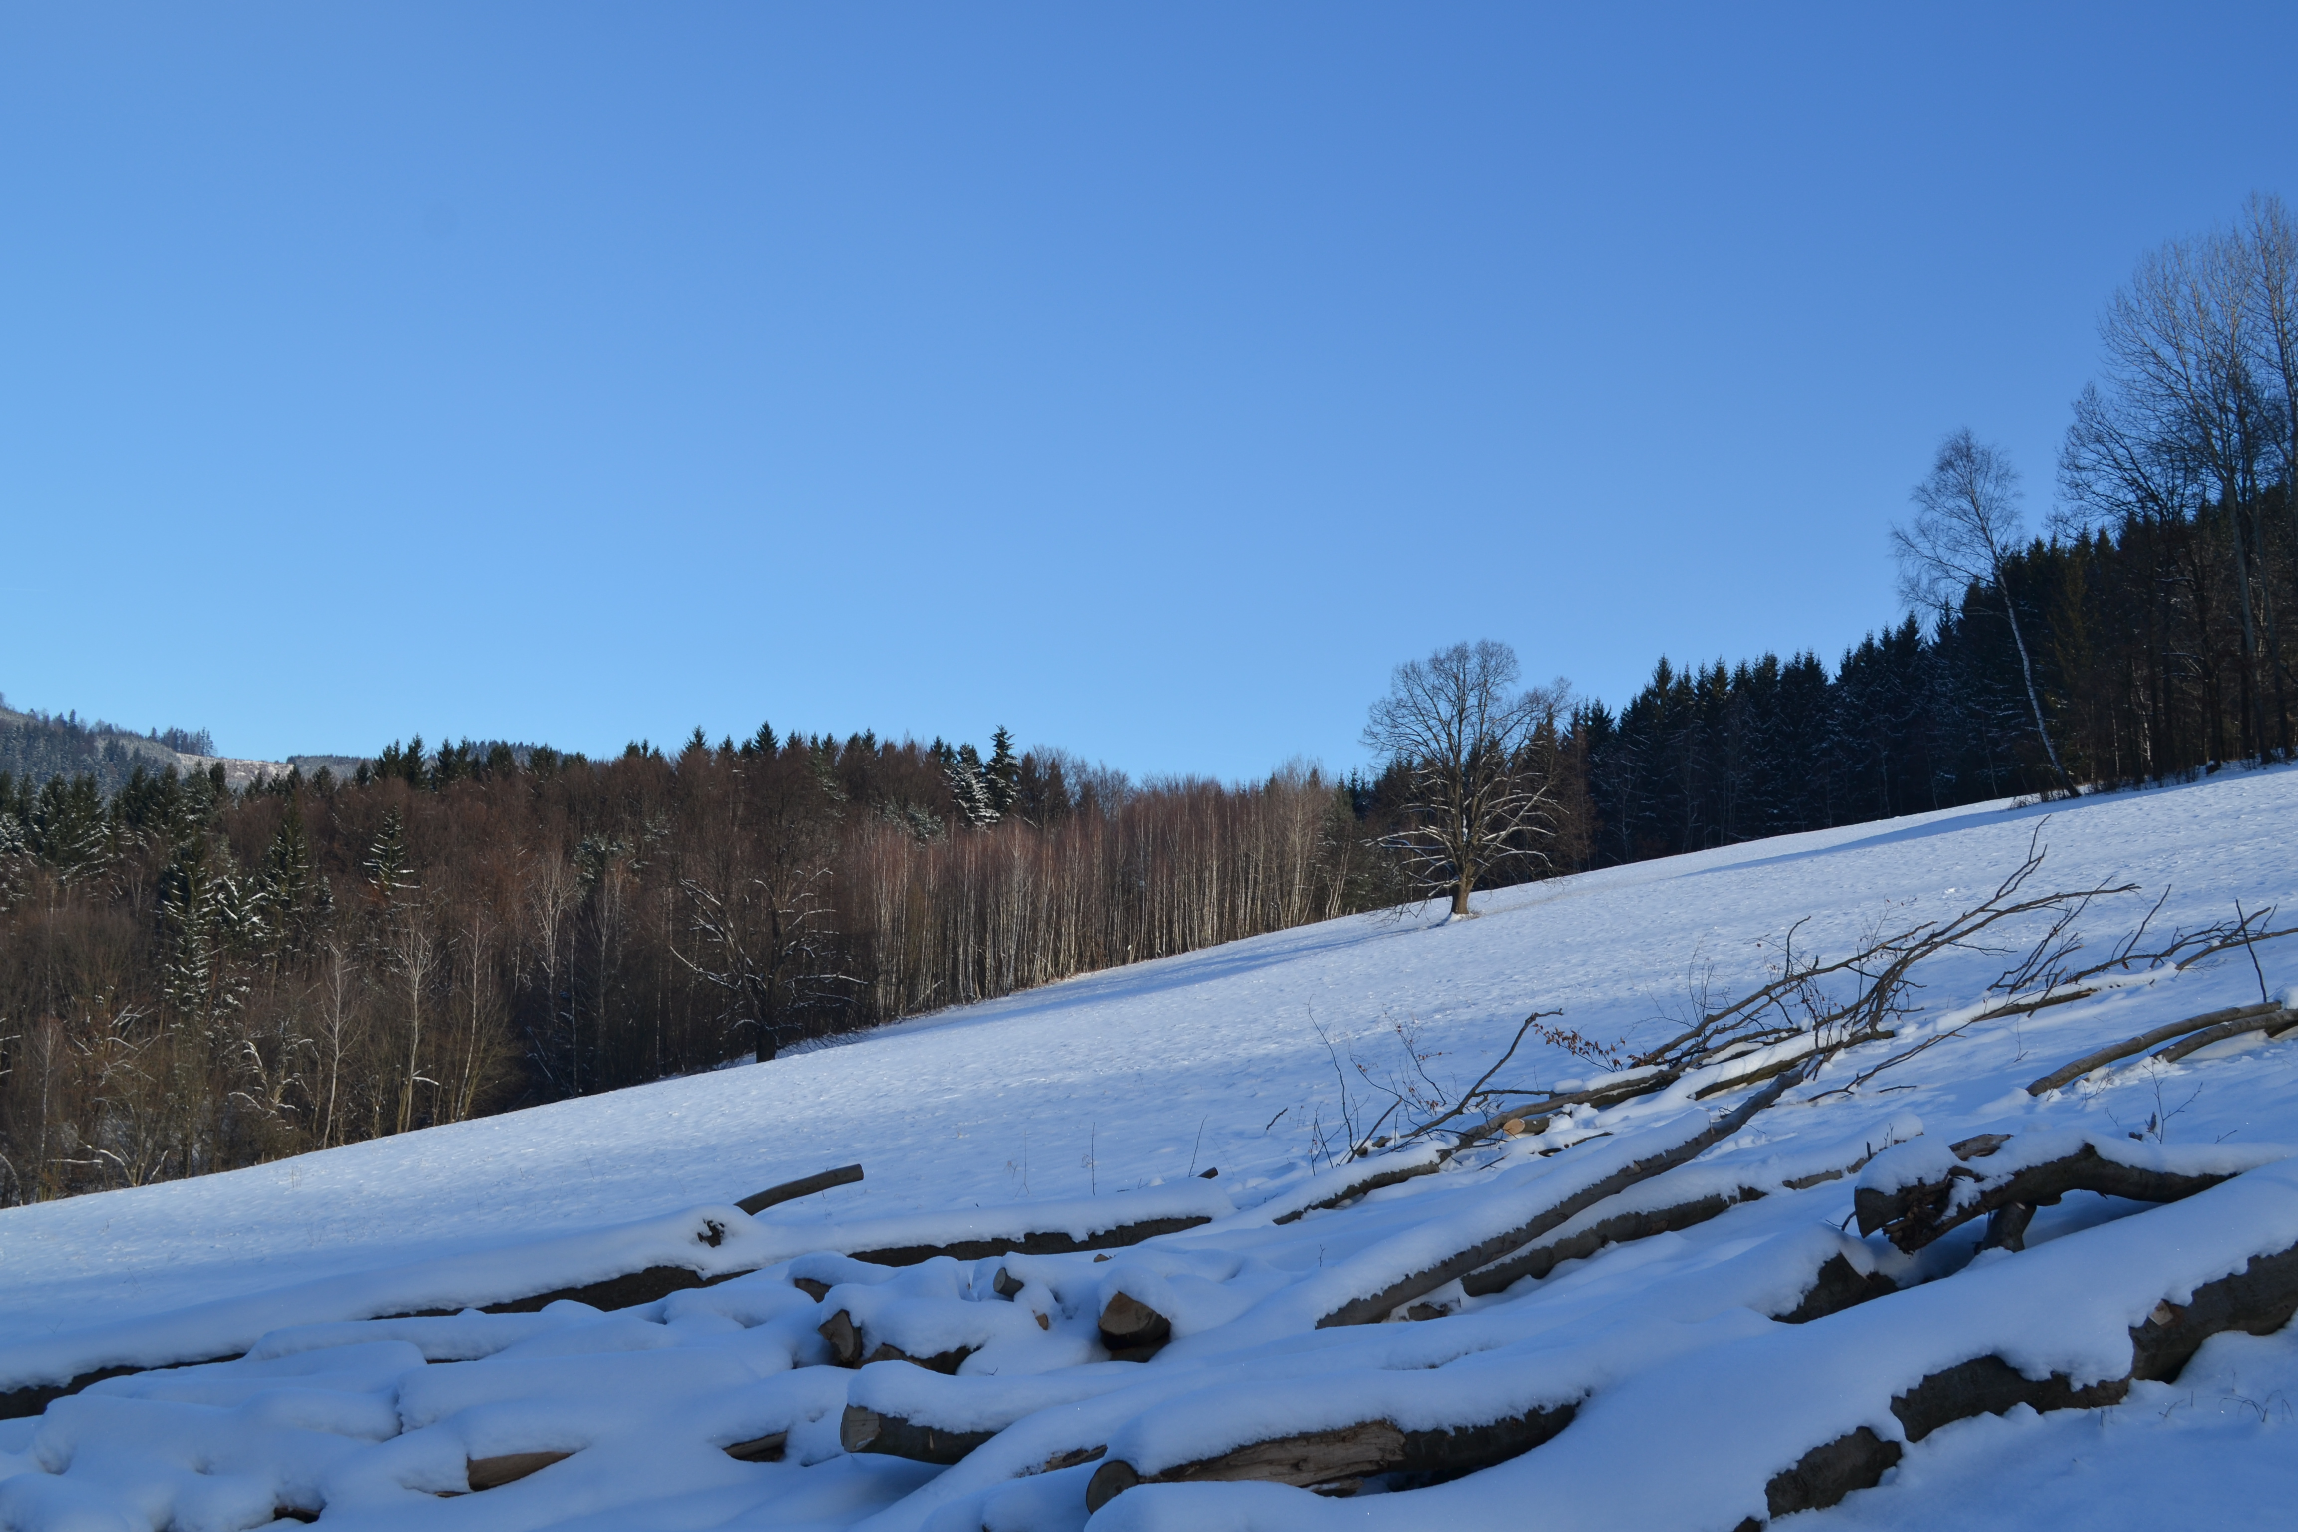
Zima 2015/2016
Pár slov redakce
Milí čtenáři,
Rok se s rokem sešel a opět se budeme loučit s tím starým a vítat nový. Člověku by to ani nepřišlo, ale budeme začínat pátý rok Kladerubského zpravodaje. Myslím si, že už jsme podobu vyšperkovali a každý z Vás si najde svůj odstavec, který si s chutí přečte.
V minulém čísle jsme již zmínili Mikulášskou nadílku s rozsvěcováním vánočního stromu a pouštění přání Ježíškovi. Jako bonus pan starosta pozval cimbálovou kapelu POLAJKA. Je třeba poděkovat panu starostovi i panu faráři a nemalý dík patří i paním učitelkám ze školky a školy za kulturní program. Děkujeme i Vám, kteří jste se účastnili.
Ve společenské rubrice se nám objevili jen jubilanti, protože děti se nám nerodí a svatby se nekonají . Doufejme, že se to v příštím roce změní, protože kuloární informace tomu nasvědčují. V rubrice historie jsme vzpomněli tradice, které se stahují nejen k naší vesničce.
S koncem roku bude opět nabitý program akcí, které se uskuteční v posledním týdnu letošního roku. V neděli 27.12. ráno si vyjdou myslivci na svoji procházku, večer zajdeme do kostela si poslechnou Boršičanku Antonína Koníčka. Hned v pondělí vyrazíme na výšlap, kde se potkáme opět s kamarády ze Skaličky u mostu u Hustopeč. Úterý bude na regeneraci svalů a ve středu se utkají v sále stolní tenisté. Rok zakončí sportovci ve čtvrtek na silvestrovském fotbálku.
Letošní plesová sezóna je velmi krátká, hned v polovině ledna nastane nejnáročnější víkend pro rodiče, zaplesáme na společenském plese, druhý den si děti užijí karneval. Další týden bude následovat myslivecký ples. Končiny letos připadají již na 6.2., kde hasiči pořádají už tradiční Šibřinkovou zábavu v maskách.
Za celou redakci Vám přeji pokojné prožití vánočních svátků, ve zdraví a kruhu rodinném. Do nového roku vstupte šťastnou nohou nejlépe s těmi, se kterými je Vám dobře.

Za redakci Dagmar Hermannová

Pár slov pana starosty

Vážení spoluobčané.

Máme tu předvánoční čas a na adventním věnci jsme již zapálili poslední svíčku.
Dovolte mi seznámit Vás stručně s děním na obecním úřadě. V současné době připravujeme žádosti na dotace na výzvy, které vyhlásilo Ministerstvo pro místní rozvoj. Jedná se o opravu místní komunikace kolem bytovky, opravu kříže u cesty k Choryni a vybudování letní třídy (altánu) ve školní zahradě. Na přelomu roku, by měla být vyhlášena výzva Zlínského kraje na opravy kulturních památek. I této výzvy bychom se chtěli zúčastnit a to s opravou kapličky na Hořansku. Pevně věřím, že některá z žádostí bude schválena.
V průběhu vánočních svátků, v neděli 27. 12. 2015 v 17:00 hod chystá zastupitelstvo obce ve spolupráci s farností Kelč v našem kostele koncert dechové hudby Boršičanka Antonína Koníčka. Zahraje a zazpívá vánoční koledy. Vstupné na koncert bude dobrovolné a výtěžek ze vstupného bude přidán tak, jak je již tradicí, do Tříkrálové sbírky. Dík patří všem sponzorům, kteří přispěli svými finančními dary.
Milí spoluobčané, přeji Vám krásné prožití Vánoc a do nového roku 2016 hodně zdraví, štěstí a lásky.

Miloš Konečný

 Obecní úřad – zprávy
- Základní údaje OÚ Kladeruby:
Adresa obce: Telefon: + 420 571 641 233
Obecní úřad Kladeruby
Kladeruby 72 E-mail: podatelna@kladeruby.cz
pošta Kelč 756 43 starosta@kladeruby.cz
Česká Republika Web: www.kladeruby.cz

Informace
- Sběr plastových obalů:
13. 1.
17. 2.
16. 3.

Usnesení ze zasedání obce

z 6. zasedání Zastupitelstva obce Kladeruby, konaného dne 23. 9. 2015.
- Zastupitelstvo obce Kladeruby bere na vědomí:
  - zapisovatele zápisu: Klvaňovou Marcelu,
  - kontrolu usnesení z 5. zasedání Zastupitelstva obce Kladeruby,
  - informace starosty o činnosti v obci,
  - informace z jednání Místní akční skupiny Kelečsko-Lešensko-Starojicko,
  - informaci o rekonstrukci kuchyně ve Valašskomeziříčské nemocnici.
- Zastupitelstvo obce Kladeruby schvaluje:
  - program zasedání,
  - ověřovatele zápisu: Ing. Miroslava Pelce, Zuzanu Palátovou a Miroslava Hadaše,
  - Smlouvu o zřízení věcného břemene – služebnosti č. IV-12-8010747/001,
  - Smlouvu o zřízení věcného břemene – služebnosti č. IP-12-8016470/001,
  - Dodatek č. 1 k nájemní smlouvě číslo 1323/2008 ze dne 10. 12. 2007, stažení výpovědi nájemní smlouvy a revokuje usnesení č. 24, bod 2.15 ze dne 10. 2. 2014,
  - rozpočtové opatření č. 4/2015 dle předloženého návrhu na zasedání,
  - Dodatek č. 1 k veřejnoprávní smlouvě uzavřené dne 04.11.2006 mezi městem Valašské Meziříčí a obcí Kladeruby k zajištění výkonu přenesené působnosti podle ustanovení § 53 odst. 1 zákona č. 200/1990 Sb., o přestupcích, ve znění pozdějších předpisů,
  - pro Základní školu a mateřskou školu Kladeruby, okres Vsetín výjimku z nejnižšího počtu žáků v základní škole pro školní rok 2015/2016,
  - mimořádný členský příspěvek pro Místní akční skupinu Kelečsko-Lešensko-Starojicko ve výši 18.000,- Kč,
  - nákup pozemků p.č. 325/1 trvalý travní porost o výměře 1627 m², p.č. 325/2 zahrada o výměře 811 m², p.č. 335/2 orná půda o výměře 304 m², p.č. 337 orná půda o výměře 848 m², p.č. 338 trvalý travní porost o výměře 276 m², p.č. 508 trvalý travní porost o výměře 693 m², p.č. 572/2 trvalý travní porost o výměře 6798 m², p.č. 1550/36 ostatní plocha o výměře 41 m² vše k.ú. Kladeruby za cenu 9,- Kč za m² od pana Petra Adamíka a paní Ludmily Adamíkové, bytem Kladeruby 74.

 Z historie

Čísla popisná

Číslo popisné 60
Mlýn na toku Juhyně. Majitelé se často střídali.
Rok 1638 - Martin Švejchr
Rok 1648 – Jan Švejda
Rok 1667 – Paul Polášek
Rok 1669 – Martin Žídek
Rok 1720 – Tomáš Libosvárský a Anna Chvatíková
Rok 1749 – Jan Libosvárský a po něm František Závěšický
Rok 1775 – Matouš Gogela
Rok 1830 – Jan Švarc
Rok 1857 – Demel František (* 1812) a Rosálie (* 1808)
Rok 1880 – Drechsler Rudolf (* 1852) – mlynářský mistr z Choryně a Mariana (* 1856) roz. Novosadová z č.p. 40, syn Rudolf (* 1876) a František (* 1879)
Rok 1895 – Drechsler Rudolf (* 9.4.1852) a Mariana (* 16.12.1856), synové Rudolf (* 1876), František (* 1879), Arnošt (* 19.8.1882), Richard (* 16.5.1884), dcera Ludmila (* 11.2.1889) a sloužící Kundrát František (* 1871) z č.p. 58
Rok 1910 – Drechsler Rudolf a Mariana, syn Arnošt (* 1882), Richard (* 1884) a František (* 1879)
Rok 1940 – Drechsler Arnošt (* 19.8.1882, ┼ 31.5.1963) a Františka (* 3.8.1902, ┼ 16.4.1972) roz. Kopřivová – bezdětní, sloužící Kopřiva Josef, Tvrdoňová Františka, Bořický a Tomášek.
Mlýn byl v padesátých letech znárodněn a pantáta s panímámou na několik let zavřeni. Pak dožili na mlýně. Mlýn využívalo JZD na sklady a zahradu pro velkochov slepic. Časem zahrada upravena na fotbalové hřiště. Kolem rok 2001 došlo k demolici mlýna.
Mlýnu bylo odebráno číslo popisné (nevíme z jakého důvodu) a bylo přeneseno na rodinný dům manželů Kubešových.
Současnost – Kubeša Pavel ( * 4.9.1940) z č.p. 83 a Marie (* 17. 2. 1945) roz. Hermanová z č.p. 17, snacha Kubešová Jaroslava (* 18.11.1967) roz. Balharová ze Lhoty a její děti Silvie (* 1991), Adriana (* 1994) a Dominik (* 1998)

Číslo popisné 61
Původně bylo na místě dnešní hasičské zbrojnice.
Hadaš Anton – vdovec (syn Josefa Hadaše) a Veronika (dcera Josefa Gerly č.p. 43 a Kateřiny roz. Rolincové z Komárovic)
Rok 1857 – Novosad Jan (* 2.6.1813) a Mariana (* 28.6.1809), dcera Františka (* 10.10.1846)
Rok 1880 – Novosad Jan (* 1813) – vdovec
Rok 1895 – Kubeša Antonín (* 21.5.1852) z č.p. 81 a Barbora (* 1.11.1850) z Komárovic
Rok 1910 – Kubeša Antonín (* 1852) a Marie (* 5.11.1872), syn Antonín (* 18.4.1905), Františka (* 22.9.1906), Marie (* 7.11.1909)
Kolem roku 1922 číslo popisné 61 do základu vyhořelo a tím se naskytlo vhodné místo na stavbu hasičské zbrojnice (postavena roku 1924). Číslo popisné přeneseno na rodinný dům na Dulici.
Současnost – neobydleno, vlastní Palát Miroslav

Číslo popisné 62
Pelc Johan
Rok 1857 – Pelc František (* 30.6.1811) a Anna (* 6.6.1826) z Milotic, syn František (* 3.3.1854), Mariana (* 16.11.1849)
Pelcová Johana (* 24.11.1807), Anna (* 30.9.1822), Antonín (9.8.1847)
Rok 1895 – Pelc František (* 3.3.1854) – krejčí a Marie (* 17.4.1860) z Komárovic, dcera Františka (* 23.10.1886), matka Anna (* 1826) – vdova
Po vyhoření čísla popisného 28 jej Pelcovi kupují a č.p. 62 prodávají Františkovi Hašovi stolaři z Kelče.
Rok 1910 – Haša František (* 25.1.1876) z Kelče a Marie (* 16.10.1881) roz. Polová z Němetic, Božena (* 4.4.1907), Teodor (* 31.8.1908), František (* 9.3.1910), Josef, Karel
Rok 1945 – Haša Teodor (* 1908) a Františka (* 9.3.1911, ┼ 9.1.1951) roz. Plesníková, děti Jiří (* 19.8.1939) a Ludmila (* 11.9.1942)
Rok 1970 – Haša Teodor (* 1908) a jeho II. žena Božena (* 5.2.1925) roz. Kotasová
Rok 2000 – Haša Teodor (* 31.8.1908, ┼ 18.5.2003) a Božena (* 5.2.1925, ┼ 15.10.2003)
Po smrti manželů Hašových rodinný dům prodán manželům Smolákovým z Prostřední Bečvy.
Současnost – Smolák Petr (* 15.9.1968) a Iva (* 21.9.1962)

Číslo popisné 63
Novosad Anton
Rok 1857 – Novosad Josef (* 30.8.1814) a Mariana (* 8.1.1820), dcera Mariana (* 6.1.1854)
II. Jahana (* 2.6.1813), Barbora (* 28.6.1821), Mašlaňová Barbora (* 21.1.1799)
Rok 1880 – Novosad Josef (* 1844) – svobodný, Novosadová Mariana (* 1854) – svobodná
Rok 1891 – Novosad Josef (* 12.12.1844) a Františka (* 1.10.1859) roz. Kopřivova, dcera Františka (* 27.1.1883)
Rok 1910 – Tvrdoň Valentin (* 13.9.1882) a Františka (* 27.1.1883) roz. Novosadová, děda Josef (* 1844), teta Mariana (* 1854), dcera Marie (* 21.8.1909), František (* 10.5.1920), Josef
Rok 1930 – Tvrdoňová Anna (* 14.2.1897) II. žena Valentina Tvrdoně – vdova roz. Galasovská
Rok 1940 – Válek Rudolf (* 4.4.1896) ze Mštěnovic a Anna (* 14.2.1897) roz. Galasovská
Rok 1960 – Tvrdoň František (* 10.5.1920, ┼ 20.12.1988) a Cecilie (* 5.10.1923, ┼ 5.8.2015) roz. Orlová z Kelče, František (* 20.8.1945), Marie (* 13.8.1950), Zdeněk (* 19.9.1947), Stanislav (* 4.8.1955)
V roce 1971 usedlost č.p. 63 vyhořela. Tvrdoňovi se přestěhovali na právě dokončenou družstevní bytovku. Dále bylo č.p. 63 přeneseno na nový rodinný dům manželů Tvrdoňových Zdeňka ( * 19.9.1947) a Marie (* 18.7.1947)
Rok 1980 – Tvrdoň Zdeněk (* 19.9.1947, ┼ 8.5.2012) a Marie (* 18.7.1947, ┼ 14.3.2013) roz. Kettnerová z č.p. 56, synové Zdeněk (* 25.12.1969), Luboš (* 8.1.1973), Miroslav (* 24.10.1974)
Současnost – Tvrdoň Miroslav (* 24.10.1974) a Jitka (* 12.8.1979) roz. Vozáková z Choryně, děti Adéla (* 1999) a Jakub (* 2005)

Přepis a úprava z podkladů pana Mánka

Základní škola a Mateřská škola Kladeruby

Kontakt:
www.zsmskladeruby.cz
Škola informuje…
Školní rok 2015/2016 je v plném proudu a všechny děti a žáci se už začínají těšit na příchod Ježíška a zasloužené volno Zimních prázdnin. Ještě před tím se však ohlédneme, co jsme všechno na podzim zvládli.
Děti z mateřinky navštívili v říjnu představení v kině Svět ve Valašském Meziříčí s názvem „Pat a Mat“. Žáci školy navštívili v měsíci září a říjnu dopravní hřiště ve Valašském Meziříčí.
V rámci prevence sociálně patologických jevů proběhl v říjnu projektový týden Hasičina není (je) dřina. Žáci měli upravený rozvrh, kdy se vždy první dvě hodiny učily a po zbytek dne byly pro ně naplánovány speciální aktivity týkající se integrovaného záchranného systému se zaměřením na hasičskou tématiku. Odměnou za snahu byly body, tzv. hasičské mince a po dosáhnutí určitého počtu mincí mohli žáci stoupat na hodnotícím žebříčku a získávat různé hodnosti. První den začal opravdovým poplachem a slibem, a každý začínal na hodnosti „hasič“. Další dny se mohli stát strojníkem, hospodářem, cvičitelem a nakonec v pátek se všem podařilo stát se velitelem. Uprostřed týdne navštívili hasičský útvar ve Valašském Meziříčí, kde jim profesionální hasiči předvedli veškerou svou techniku. Dále bylo pro malé hasiče připraveno spoustu aktivit, jako například uzlování, topografii, zazpívali si písničku „Co jste hasiči, co jste dělali“, naučili se k tomu speciální taneček, provedli přípravu na branný závod, kde mohli všechny své znalosti uplatnit. Ke konci týdne jsme trénovali stříkání ze džberovek, zkoušeli jsme manipulaci se spojkami u skutečných hadic, učili se základy zdravovědy a nakonec žáci vytvářeli úžasné modely požární techniky a situací z krabiček a barevného papíru. Samotný branný závod se pak uskutečnil v pátek a povedl se, i když kvůli nepřízni počasí musel probíhat uvnitř školy. Projekt absolvovali všichni žáci zdárně a za odměnu dostaly pamětní list, vystřihovánky, omalovánky a něco dobrého na zub.
V pátek před Podzimními prázdninami se žáci po obědě vydali vstříc dobrodružství na interaktivní výstavu „Hry a klamy“, zapůjčenou z IQ parku Liberec. Akce se konala v zámku Žerotínů ve Valašském Meziříčí.
A do Valašského Meziříčí se vrátili ještě jednou, když navštívili klub deskových her „Vrtuli“.
Také jsme si v listopadu užili projektový den „Den pošty“. Pro žáky již byla ráno nachystána tabule s indiciemi, kterým směrem se budeme ubírat. Byly tam pohlednice, dopisy, známky a symboly, které k poště patří. Úvodem si zahráli tichou poštu, při které se nasmáli, jaké vzkazy či jejich zkomoleniny došly až k cíli. Pak je čekala animovaná Pošťácká pohádka z roku 1961 vyprávěná Karlem Högerem. Potom si povyprávěli o tom, jak má vypadat známka či dopis, jaké jsou jejich náležitosti. V kruhu šlo z ruky do ruky na ukázku album známek. Namotivováni novými znalostmi se pak vrhli do tvorby a návrhu vlastní známky. A nakonec absolvovali nejdůležitější bod programu – dopis JEŽÍŠKOVI.
Poslední akcí byla „Čertovská škola“, která se konala v pátek před Mikulášem. Úkol zněl jasně, přijít do školy jako čert a ke vstupu do školy musel žák použít tajné heslo, poté následovala čertovská matematika, divadlo pana Tarabase a nadílka v prostorách MŠ. Po návratu s dárečky a balíčky s dobrotami, nás čekalo ještě čertovské tvoření, kde si každý si mohl vyrobit nějakého toho čertíka, ať už z ruličky od toaletního papíru nebo ze špejle jako zápich do květináče.
Společně s dětmi z mateřské školy se pak ještě účastnili akcí Obce Kladeruby, a to „Lampionového průvodu“, „Vítání občánků“ a „Mikulášské nadílky“, které zpestřili recitací a zpěvem. A samozřejmě nesmíme zapomenout na společné nacvičování na „Vánoční besídku“ pro rodiče.

V nejbližší době nás čeká?
Prosinec:
17. 12. Vánoční besídka v sále Obce Kladeruby (MŠ a ZŠ)

Leden:
08. 1. Divadelní představení souboru z Hodonína „Krtek a kolo“ (MŠ a ZŠ)
08. 1. Výstava s výukovým programem s názvem „Co na sebe aneb historie odívání“ (ZŠ)
13. 1. Návštěva kina Svět Valašské Meziříčí – „Krtková dobrodružství“ (MŠ)
16. 1. „Školní ples“ – hudba Duo express
17. 1. „Dětský karneval“

Únor:
10. 2. Jarní fotografování dětí (MŠ a ZŠ)
17. 2. Návštěva kina Svět Valašské Meziříčí – „Pat a Mat“ (MŠ)

Závěrem vám všem přejeme mnoho krásných chvil v příjemné atmosféře Vánoc a v novém roce 2016 hodně zdraví, štěstí a osobních i pracovních úspěchů.

Kolektiv zaměstnanců Základní školy a mateřské školy Kladeruby

- Knihovna

Milí spoluobčané a čtenáři, srdečně Vás zdravím. V tomto roce v naší knihovně probíhala soutěž O nejlepšího čtenáře knihovny. Počítaly se jen knihy přečtené.
V poslední etapě od října do 11. prosince nejvíce zabodovali Natálie Martináková s 12 přečtenými knihami, a pak Beáta Baďuříková a Jakub Hadaš se 4 přečtenými knihami. A když se všechny výsledky sečetly, máme konečné a celkové pořadí. Jednu přečtenou knihu budeme počítat jako 1 bod.

1. Natálie Martináková 31 bodů
2. Anna Hermanová 12 bodů
3. Beáta Baďuříková 5 bodů
Kateřina Hermanová 5 bodů

Po odměnění nejlepších čtenářů při vánoční besídce 17. prosince, zvítězila Natálie Martináková a dostala jako první cenu tablet, jsme se rozhodli soutěž O nejlepšího čtenáře udělat i v nastávajícím roce 2016. Budou 4 etapy, leden až březen, duben až červen, červenec až září, říjen až 10. prosinec. Takže děti od první do deváté třídy, případně do druhého ročníku šestiletého gymnázia, čtěte. Vyhodnocovat se budou jak samostatné etapy, tak celkově od začátku roku.
Milí čtenáři, měl bych tuto prosbu. V roce 2016 když přijdete poprvé do knihovny vezměte si sebou peníze na registrační poplatek, zaměstnaní 20 korun, ostatní 10 korun. Pomůže mi to při půjčování knih na služebním počítači.
Jinak bych prosil o postupné navrácení knih se žlutým proužkem do konce ledna, abychom mohli v únoru vyměnit kompletní soubor.
Přes svátky půjčování nebude, takže se uvidíme až v úterý 5. ledna 2016. Všem Vám přeji pokojné prožití vánočních svátků a hodně zdraví a úspěchů v nastávajícím roce. Děkuji všem, kdo jste mi pomáhali, obecnímu úřadu, paní Ruskové a také Vám milí čtenáři.
Jestli to budu zvládat, tak zkusíme udělat i Vědomostní soutěž. TOLLE, LEGE. Vezmi a čti! Sv. Augustin, Vyznání.

Antonín Novosad, knihovník
- Kostel a vše okolo něj

Ze života farnosti
Milí spoluobčané v Kladerubech, milí farníci,
letošní Vánoce jsou v celé římskokatolické církvi spojené s mimořádným Svatým rokem Božího milosrdenství. Při té příležitosti Vám nabízím několik myšlenek papeže Františka, které pronesl při otvírání svaté brány ve svatopetrské basilice v Římě:
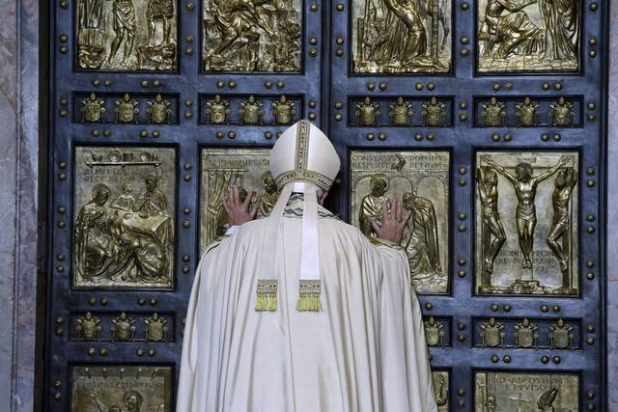

„Všichni známe pohlazení tatínka a maminky, když uklidňují dítě, které se probudilo vylekané: »Neboj se. Já jsem zde. Miluji tvoji nepatrnost, zamiloval jsem se do tvé maličkosti, do tvé nicoty.« A také říká: »Neboj se svých hříchů. Já tě mám rád. Jsem tady, abych ti odpustil.« Toto je Boží milosrdenství.“ „Pán chce na Sebe vzít naše slabosti, naše hříchy, naši únavu. Kolikrát nám to Ježíš dal pocítit: »Pojďte ke mně všichni, kdo se lopotíte a jste obtíženi, a já vás občerstvím« (Mt 11.28). »Já jsem Hospodin, tvůj Bůh, který tě drží za ruku, nestrachuj se maličký« (srov. Iz 41,13). Dám ti sílu. Dej mi všechno a Já ti odpustím a daruji pokoj. My jsme velice nervózní, když se něco nedaří, vyvádíme a jsme netrpěliví, zatímco On říká: »Buď klidný, udělal jsi velkou hloupost, ale uklidni se, neboj se. Já ti odpustím. Dej mi ji.« To je smysl Žalmu, »Hospodin je shovívavý a plný lásky« (Žl 145). My jsme maličcí. On nám dal všechno. Chce od nás pouze naši ubohost, naše malosti a naše hříchy, aby nás objal a pohladil.
Prosme Pána, aby v srdci každého z nás a v celém lidu vzbudil víru v toto milosrdenství a aby nás tato víra učinila trochu milosrdnějšími ve vztahu ke druhým.“ Pro Svatý rok bylo vytvořeno logo, které můžete vidět na plakátu pod číselníkem v kostele sv. Cyrila a Metoděje. Autorem obrazu je jezuita P. Marko Ivan Rupnik, který byl dlouholetým spolupracovníkem kardinála Tomáše Špidlíka. Logo vyjadřuje symboliku Dobrého Pastýře milosrdnou Boží lásku. Pán Ježíš nese na ramenou hříšného člověka a Jeho tvář se dotýká lidské tak těsně, že postavám splývá jedno oko jako by je měly společné. Vedle odkazu na víru křesťanů v osobního Boha, který je jeden v Trojici jako Otec, Syn a Duch Svatý, má toto spojení očí ještě další význam: Pán Ježíš je věčný Boží Syn, věčný a nestvořený, přece však se stal člověkem, aby podle Božího plánu ukázal lidem cestu k záchraně skrze nesení kříže a zmrtvýchvstání. Svým vtělením se Syn Boží podstatně spojil s našim lidstvím, vidí tedy náš život i našima lidskýma očima. Zároveň je sjednocení oka neseného hříšného člověka s okem Ježíše výzvou, abychom se s Boží pomocí na náš život, naše starosti a trápení dokázali dívat s Ježíšem. V jeho pohledu uvidíme, jak moc je nám Bůh ochoten odpustit při přijetí Jeho milosrdenství.
Papež František se narodil 17. prosince 1936, Buenos Aires v Argentině a ve čtvrtek oslaví 79. narozeniny. Vzpomeňme na něj v modlitbě.

Požehnané sváteční dny všem kladerubským přeje o.Jan Bleša, farář.

- TJ Kladeruby

- Kontakt
TJ Kladeruby, Kladeruby, 756 43
e-mail: tjkladeruby@seznam.cz
Web: www.tjkladeruby.wz.cz

Fotbalisté Kladerub se uchýlili k zimnímu spánku-nespánku. Oddych od fotbalu byl pro nás jistým vysvobozením a věřím, že měsíční pauzu si každý fotbalista náležitě užil.
Podzimní část sezóny by se dala jednoduše shrnout jako jedno velké trápení. Po nešťastných začátcích jsme se fotbalem přestali bavit a to se také podepsalo na naší hře. S velkými problémy jsme se opět sehrávali a postupem času předváděli fotbal, na který se dalo dívat. Koncem září jsme prolomili ledy a na domácím hřišti urvali konečně 3 body. Tento impulz zvedl náladu v týmu a začalo se nám pomalu ale jistě dařit. Statistiky však mluví za vše. Na konci podzimní části jsme na 10. místě s 11-ti body. Bohužel nás od poslední příčky dělí pouhé 2 body, takže je pro nás velkým závazkem nepodcenit zimní přípravu a na jaře překvapit nejen soupeře, ale především naše fanoušky skvělými a vyrovnanými výkony.
Zimní přípravu tradičně začínáme předvánočními fotbálky v kelečské tělocvičně a po novém roce bude následovat fyzická příprava doplňována běháním po obci a okolí. Veškeré doplňkové aktivity bychom rádi provozovali na víceúčelovém hřišti za školou.
Na Silvestra se s Vámi rádi setkáme na tradičním Silvestrovském fotbálku. Přijďte s námi uzavřít rok 2015 na hřiště od 10:00. Teplé nápoje, alko i nealko v baru jsou samozřejmostí. Těšíme se na Vás.
Zamrzlý rybník jsme v Kladerubech neviděli roky. Nezbývá než doufat, že letos paní zima udeří v plné síle a budeme si moci zabruslit a možná uspořádat další ročník hokejového klání všech generací – Utkání hvězd.
Výroční členskou schůzí se ohlédneme za letošním rokem a představíme Vám plány do budoucna. Schůzi plánujeme na začátek února. Termín včas vyvěsíme na nástěnku.
Veškeré akce a důležité informace budou vyvěšovány na nástěnku za kapličkou a umístěny na web: www.tjkladeruby.wz.cz.
Chtěli bychom Vám velmi poděkovat za podporu a neuhasínající návštěvnost při domácích zápasech, i když to kolikrát nestálo ani za tu cestu pěšky na hřiště .
Velký dík patří také obci Kladeruby, sponzorům a dobrovolníkům, díky kterým můžeme fungovat a dále rozvíjet fotbalový areál a také sport v Kladerubech.
Závěrem bych Vám chtěl za všechny fotbalisty TJ Kladeruby popřát spoustu rodinné pohody a příjemné prožití Vánočních svátků. Do nového roku především pevné zdraví a mnoho pracovních i osobních úspěchů.

Akce:
31.12.2015 Silvestrovský fotbálek

Tabulka po podzimní části sezóny 2015/2016:
Pořadí | Tým | Zápasů | + | 0 | - | Skóre | Body
1. | Jarcová | 12 | 9 | 2 | 1 | 34:14 | 30
2. | Krhová | 12 | 9 | 1 | 2 | 36:22 | 28
3. | Hošťálková | 12 | 8 | 2 | 2 | 37:20 | 27
4. | Střelná | 12 | 8 | 0 | 4 | 29:17 | 24
5. | Loučka | 12 | 5 | 5 | 2 | 25:19 | 24
6. | Valašská Senice | 12 | 4 | 4 | 4 | 20:24 | 19
7. | Zubří B | 12 | 5 | 1 | 6 | 24:33 | 17
8. | Leskovec | 12 | 4 | 2 | 6 | 37:33 | 14
9. | Ústí | 12 | 4 | 1 | 7 | 14:14 | 13
10. | Kladeruby | 12 | 3 | 1 | 8 | 17:29 | 11
11. | Hutisko-Solanec B | 12 | 2 | 3 | 7 | 20:38 | 10
12. | Branky | 12 | 3 | 0 | 9 | 19:36 | 9
13. | Růžďka | 12 | 1 | 4 | 7 | 18:31 | 8

Výsledky zápasů podzimního kola III. třídy OFS Vsetín:
Tým | Skóre
Kladeruby - Loučka | 0:2
Valašská Senice - Kladeruby | 2:0
Kelč B - Kladeruby | 3:1
Kladeruby - Střelná | 2:5
Hutisko B - Kladeruby | 4:2
Kladeruby - Jarcová | 1:2
Zubří B - Kladeruby | 4:3
Kladeruby - Ústí | 1:0
Kladeruby - Růžďka | 3:1
Branky - Kladeruby | 2:0
Kladeruby - Krhová A | 0:4
Kladeruby - Hošťálková | 4:2
Leskovec - Kladeruby | 1:2np

Za TJ Kladeruby Tomáš Gerla

- SDH Kladeruby

- Kontakt

Kladeruby, 756 43
web: www.sdh-kladeruby.cz

Vážení spoluobčané, sestry a bratři hasiči, milí čtenáři
V minulých číslech jsme se rozepsali o našich aktivitách, takže poslední příspěvek toho to roku bude jen symbolický.
Děkujeme za Vaši přízeň na veškerých hasičských akcích, které se nám podařilo uskutečnit a budeme se snažit, abychom Vás v nastávajícím roce nezklamali. Hned v únoru Vás všechny srdečně zveme na končiny a večerní šibřinkovou zábavu v maskách. Opět pochováme basu a vyhlásíme nejlepší masky. Masky budou mít vstup za polovinu. V lednu zveme všechny bratry a sestry na Výroční valnou hromadu, která se uskuteční 8.1. v sále obecního úřadu.
Jménem SDH Kladeruby Vám přeji, abyste Vánoce prožili v poklidu a pevným krokem vstoupili do nového roku.

Dagmar Hermannová, náměstek

- Myslivecké sdružení Doubrava Kladeruby - Němetice

- Kontakt
Myslivecké sdružení Doubrava Němetice - Kladeruby, 756 43
web: msdoubrava.xf.cz

Vážení spoluobčané a přátelé přírody,
V listopadu začala sezona společných lovů, která je pro myslivce odměnou za celoroční práci a péči o zvěř, ale také možností prožití příjemných chvil a setkání v okruhu našich přátel a kamarádů. V tento čas máme jedinečnou možnost si společně povykládat, u dobrého jídla a pití, naše lovecké i životní úspěchy. Myslivecký hospodář a celý náš kolektiv věnuje maximální pozornost důkladné přípravě společných honů pořádaná našim sdružením.
Nebylo tomu nijak jinak i u našeho hlavního honu pořádaného dne 28.11.2015, kdy k nám dorazila početná skupina hostů. Konečný počet střelců se ustálil na vysokém čísle 94. Před začátkem honu jsme byli zkontrolování Policií České Republiky ohledně technického stavu zbraní, dokladů a na alkohol. Všichni kontrolovaní účastníci honu prošli bez problémů. Poté této kontrole byl zahájen hon. Počasí jsme měli v toto roční období nádherné a naše celoroční práce nám byla odměnou. Po ukončení honu nechyběla na výřadu zvěř černá (prase divoké), škodná (kuna skalní) a samozřejmě pernatá (bažant kohout a kachna divoká). Věříme, že se tento hon všem našim hostů líbil a odnesli si mnoho nových loveckých i společenských zážitků.
Ve víru společných honů ovšem ani náhodou nezapomínáme na intenzivní péči o zvěř. Právě naopak, spárkatou zvěř intenzivně přikrmujeme jadrnými krmivy, zejména ovsem. Nakoupili jsme také dužnaté krmivo (cukrovou řepu), kterou jsme rozvezli po honitbě a do krmelců a zásypů. Svatý Martin na bílém koni prozatím nepřijel. Ovšem naši členové nechtějí být překvapeni bílou nadílkou a předkládají do krmelců seno a do solnic krmnou kamennou sůl pro liz. Bažantům do zásypů předkládáme jadrné krmivo, do zaječích krmelečků seno a řepu.
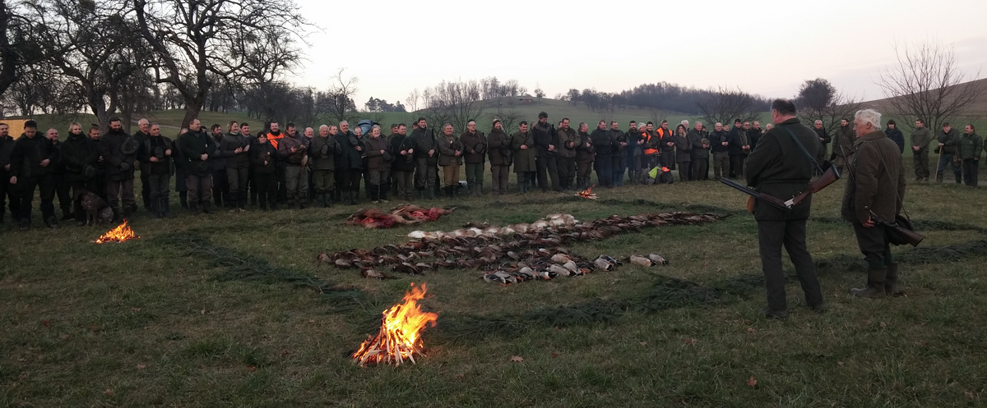
Dne 23.1.2016 se uskuteční tradiční myslivecký ples, na který bychom chtěli touto cestou pozvat všechny občany Kladerub, Němetic a nejen ty. K tanci a poslechu bude hrát hudební skupina z Olomouce. Připravujeme pro Vás bohatou tombolu a k zakousnutí zvěřinové speciality.
Ačkoliv stojíme na počátku adventního období, konec roku se kvapem blíží. Proto bychom Vám všem chtěli popřát Veselé Vánoce, pevné zdraví, mnoho štěstí a rodinné pohody. Ať se Vám v nastávajícím novém roce 2016 splní všechna Vaše předsevzetí a plány.
Milí spoluobčané, přátelé myslivosti a přírody, děkujeme Vám za projevenou účast a přízeň na našich kulturních akcích!

Za členy a hosty mysliveckého sdružení
Petr Martinák

- Souhrn akcí konaných v obci
Prosinec:
5.12. Rozsvěcování vánočního stromu, Mikulášská nadílka, pouštění balónků Ježíškovi + cimbálová muzika
27.12. Vánoční koncert s Boršičankou Antonína Koníčka 17°°
28.12. Předsilvestrovský výšlap 9°° u kostela
30.12. Turnaj ve stolním tenise 13°° v sále OÚ
31.12. Silvestrovský fotbálek 10°° hřiště TJ

Leden:
8.1. Výroční valná hromada SDH
16.1. Společenský ples
17.1. Dětský karneval
23.1. Myslivecký ples

Únor:
6.2. Končiny + večerní šibřinková zábava v maskách

- Fotogalerie
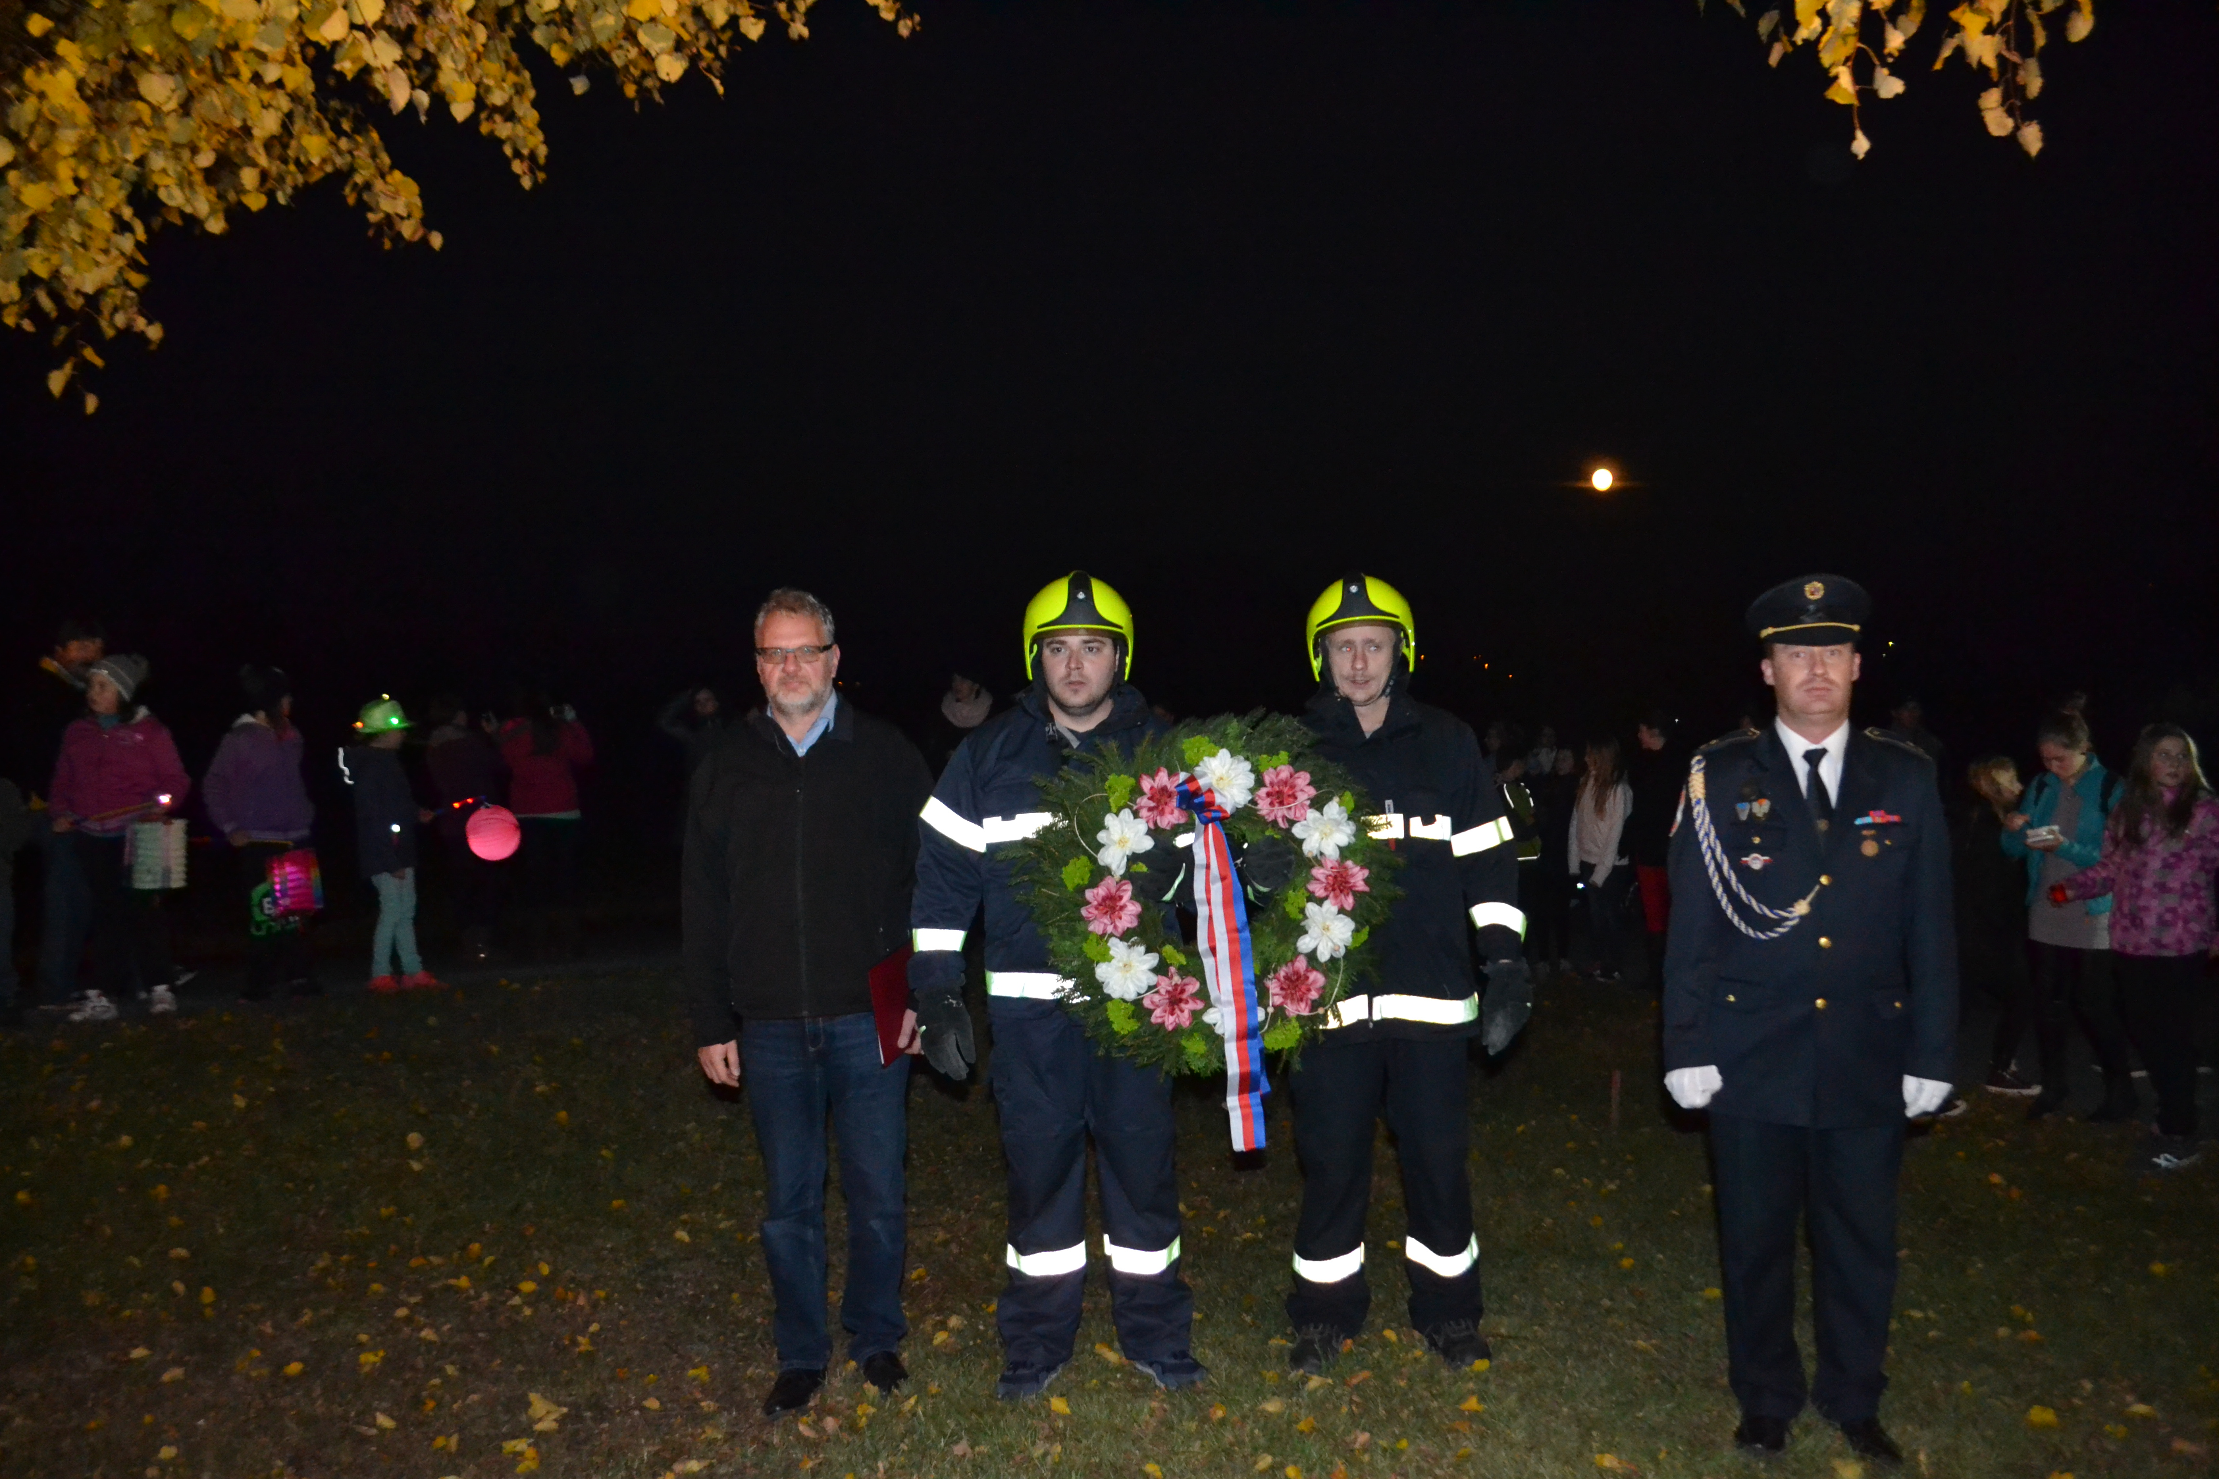
Lampionový průvod 27.10.2015

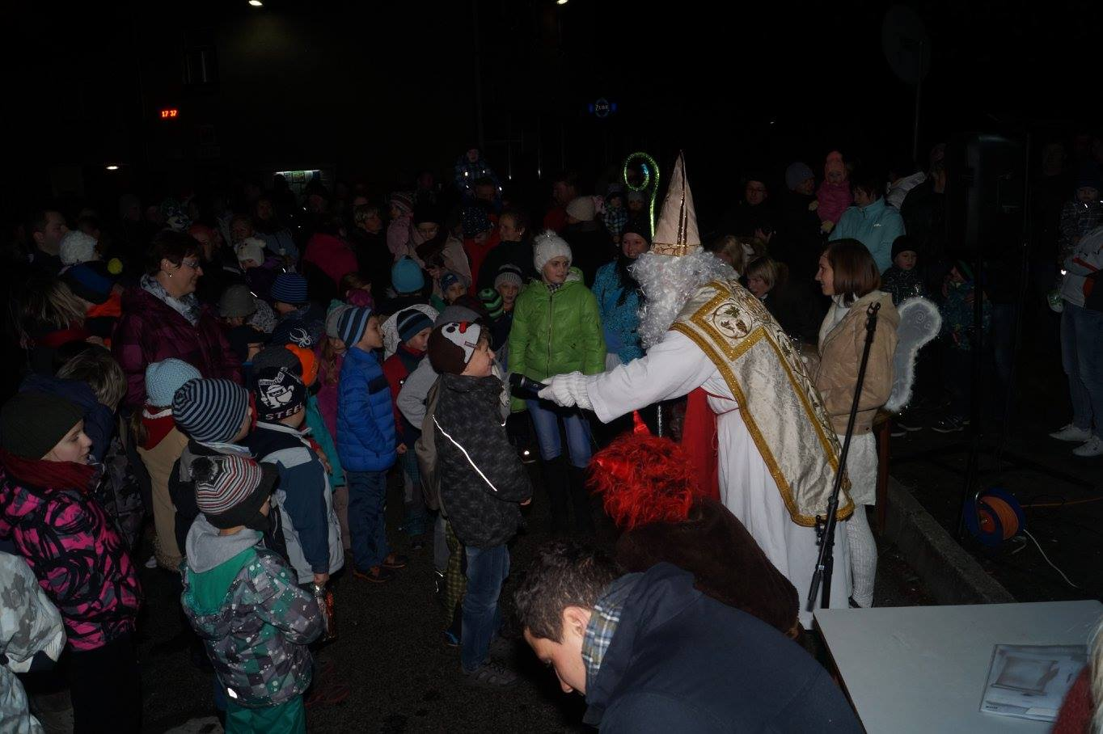
Mikulášská nadílka 5.12.

- Lidé lidem
Příběh o strážních kopcích, strážcích hranic a pohyblivé hranici
V blízkém okolí Kladerub se nachází několik kopců s názvem Stráž nebo s názvem od základu "stráž" odvozeným (např. Strážné, Strážisko). Je to dáno tím, že v této oblasti v minulých časech začínal pomezní hvozd, tj. široký pás lesů a hor, který odděloval zemi moravskou od země slezské (či malopolské) na severu a země uherské na východě. Hvozd byl narušen na několika místech zemskými stezkami a zemskými branami.
V Čechách (jak ukazuje mapka) je výskyt názvu Stráž velmi častý, dle wikipedie existuje 6 obcí a 5 místních částí s tímto názvem. Kromě toho je název Stráž spojen v Čechách s osmi kopci nebo horami. Z mapky je vidět, že jejich výskyt je prokazatelně spojen s pohraničními horami, jejichž věncem jsou celé Čechy ze všech stran obklopeny.
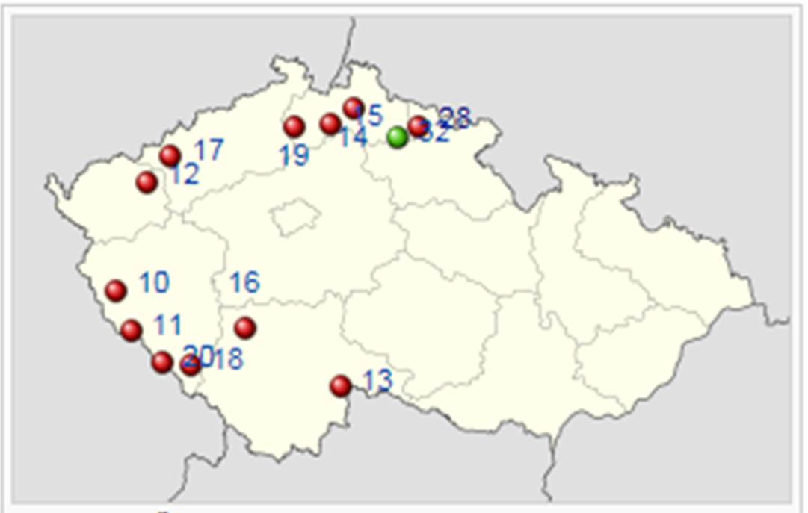
Stezky spojovaly větší centra osídlení (obvykle sídlo panovníka s významným trhem v podhradí) na moravské straně s většími centry za hranicí a sloužily cizím kupcům k dopravě zboží na trhy. Za údržbu stezky při přechodu hranic platili kupci poplatek - clo (latinský název teloneum, z něhož asi zkomolením vznikl český výraz), který byl příjmem knížecí pokladny. Obdobně se vybíralo mýto při přechodu brodů přes významné řeky, nepochybně i přes Bečvu.
Stráže byly posledními výspami civilizace před vstupem do pomezního hvozdu. Byla to místa zřetelně vyčnívající nad okolní terén, tj. s možností výhledu do okolní krajiny. Byl to panovník – český kníže nebo olomoucký údělný kníže, kdo určoval hranici osídleného území a obsazoval strážní kopce vojenskou posádkou z řad svých věrných družiníků.
Úkolem této vojenské posádky v časech míru bylo udržovat zemské brány průchodné a vybírat clo. V časech válečných byl jejich úkol přesně opačný – zahradit průchod cizímu vojsku pokácenými stromy. Kromě toho měli za úkol signalizací – ohněm v noci a kouřem ve dne dát najevo, že se blíží nebezpečí - nepřátelské vojsko.
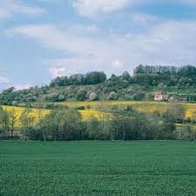
Strážci hranic měli privilegované postavení, z našeho kraje o tom záznamy chybí, ale u Chodů na Domažlicku se některá listinná privilegia přímo od králů zachovala. Například měli právo zakládat vesnice, pole a usazovat se na nich, těžit dříví v lesích, lovit zvěř. Za to měli povinnost kromě obrany i údržbu cest a brodů. Měli také strážit les před pytláky a bránit cizím osadníkům z druhé strany hranice, aby les nezabírali a neusazovali se na českém území. Hlavním benefitem od panovníka bylo osvobození nově založené obce na deset nebo dvacet let od jakýchkoli daní.
Oblast Moravské brány byla jasně vymezena zprava pásmem Beskyd (západní výběžek Karpat), zleva Jeseníků (východní výběžek Českého masívu). Mezi těmito horskými pásmy se táhla údolní oblast od dnešní Ostravy k Přerovu. Ta byla však velmi bažinatá díky řekám Odře, Luze a Bečvě, jejichž koryta nebyla regulována a měly mnohočetná ramena. Zdá se, že hlavní cesty vedly optimálně při úpatí hor, ale po „suchém“, aby se vyhnuly bažinám. Tak nejspíše kopírovaly hranici lesa.
Tak vznikly dvě větve hlavní cesty směru jihozápad-severovýchodního. Severní šla nejspíše po trase Přerov-Hranice, jižní po trase Kroměříž-Holešov-Kelč. Každá z nich pak pokračovala buď na Opavu-Ratiboř a dále do Polska nebo na Těšín-Krakov a dále do Polska. Z Uher sem vedla cesta přes Vlárský nebo Lyský průsmyk kolem Vsetína podél Vsetínské Bečvy.
Strážemi v okolí Kladerub jsou:
1) Choryňská Stráž (375 m n.m.)
2) Stráž nad Němeticemi
3) Strážisko u Zámrsk (2 kopce se stejným názvem při okrajích obce)
4) Strážné (399 m n.m.) u Kelče
5) Strážka u Juřinky
Shrnuto a podtrženo, těchto prvních pět zmíněných kopců dokonale kopíruje tok řeky Bečvy mezi Valašským Meziříčím a Hranicemi (i když tato města samozřejmě vznikla později než zmíněné stráže).
6) Strážka u Vystrkova
7) Sporný je kopec Strašník, který by funkci stráží určitě také splňoval, změna „ž“ na „š“ je jen zřejmě důsledkem přepisu
8) a další, ve větší vzdálenosti od Kladerub, ale stále nadohled: Stráže u Špiček, Stráž u Hranic, Stráž u Vysoké, Lučická stráž, Stráž u Komárna.
O průchodnosti území a jeho nutné obraně svědčí i název sousední obce Branky a podobný název "V Brance" u Bečvy - už jsme o něm psali v souvislosti s těžbou uhlí. Název Sedliska (hřeben mezi Kladerubami a Brankami) zřejmě označuje horská sedla – průsmyky, kterými procházely stezky dále do Uher (do Pováží).
Obdobně i na Tachovsku, zmiňovaném v předešlém článku v souvislosti s klášterem Kladruby se také nacházejí obce s názvy Branka (za Tachovem téměř při hranici s Německem), Staré a Nové Sedliště (napůl cesty mezi Kladruby a Tachovem) a Stráž (poblíž Kladrub při cestě na městečko Přimda a hraniční přechod Rozvadov). To svědčí o tom, že jak u panovníka, tak mezi lidem byly v povědomí jednotné názvy pro typově shodná místa v pohraničí, která se v názvu shodují i u míst, která leží stovky kilometrů od sebe (jako Kladeruby naše a Kladruby v okrese Tachov a obdobně je tomu u názvu Stráž, Strážisko).
Nález mincí z 10. století ze Strážného u Kelče objevený roku 1939 dokládá, že karavany kupců zdejší krajinou skutečně procházely. Podobný poklad je znám také z Němetic - mince uherského krále Štěpána, které se nedochovaly.
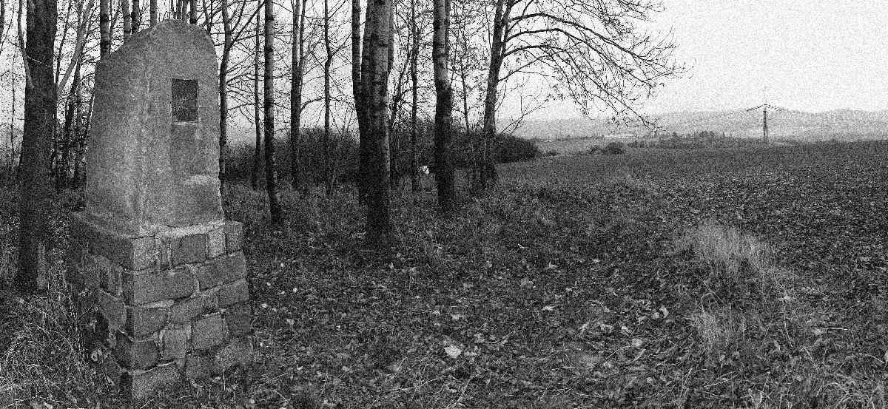
Budování stráží započal v českých zemích Břetislav I., který si svou dobyvačnou výpravou způsobil nepřátelství polského krále i německého císaře a musel zajistit obranu hranic ze všech stran, tedy i v našem směru od Krakova a Těšína. Jeho předchůdci se věnovali dobyvačným válkám a získávání nových teritorií (zejména kníže Boleslav I.) a udržování hranice tedy pro ně ještě nemělo význam. Obrat nastal, když se na severovýchodě u Visly zformoval raný stát Poláků a na jihovýchodě mezi Dunajem a Tisou raný stát Maďarů.
Území od Kroměříže (a tamního brodu přes řeku Moravu včetně příjmů z mýta) na severovýchod podél významné obchodní stezky prodal olomoucký údělný kníže roku 1107 olomouckému biskupovi Janu II. Břichatému za 300 hřiven stříbra. Zřejmě byl tehdy v nouzi a nutně potřeboval peněžitou hotovost. Z historie víme, že v takové situaci se nacházel, když potřeboval spolu se svým bratrem Svatoplukem, který se tehdy za pomoci císaře stal českým knížetem. Knížectví však musel císaři draze zaplatit a než potřebný obnos shromáždil, bratra Otu (později znám jako olomoucký kníže Ota II. Černý) dát jako rukojmího císaři do zástavy.
Biskupství tato koupě pomohla získat nová panství, která pak byla po staletí ekonomickou základnou biskupa. O tomto je záznam v listině biskupa Jindřicha Zdíka datované k roku 1141. Z blízkého okolí byly předmětem prodeje biskupovi Sazany, Němetice, Zámrsky a Těšice a ze samotných Kladerub získal biskup tři lány. Nejspíše šlo o pozemky táhnoucí se od Hořanska k Doubravě, tedy sousedící s Němeticemi, protože zmíněné názvy obcí svědčí o tom, že biskup nekupoval "zajíce v pytli", ale souvislé území již tehdy osídlené a obhospodařované rolnickým obyvatelstvem.
Válečná funkce strážních kopců byla zřejmě vyzkoušena kolem roku 1110, kdy východní Moravu napadla polská vojska. V roce 1115 byl mezi polským a českým knížetem uzavřen mír v Kladské Nise. Mír se stal předpokladem dalšího územního rozvoje této oblasti. Olomoucký kníže Ota území prodal olomouckému biskupovi a dal mu zřejmě volnou ruku k těžbě pomezního hvozdu. Tak se biskupské území mohlo dále šířit proti proudu Rožnovské a Vsetínské Bečvy, kde byly zakládány v průběhu 13.a 14. století nové vesnice i města.
Později čeští panovníci z řad Přemyslovců začali mít větší vliv ve Slezsku, Václav II. a Václav III. byli dokonce polskými králi. Hranice Moravy se tedy tímto posouvaly dále na sever a severovýchod, a to díky šlechtickým rodům pánů z Kravař, pánů z Hückeswagen a významně i olomouckého biskupa Bruna ze Schauenburgu a jeho vazalů, kterým biskup přenechával nově osídlené území v Moravské bráně a na úpatí Beskyd k užívání za odpovídající úplatu. Za Lucemburků bylo trvale získáno pod vliv a kontrolu českého státu celé Slezsko (ztraceno za Marie Terezie, tehdy odevzdáno Prusku).
Zakládáním nových hradů a později i měst v Moravské bráně (z těch významnějších hlavně Odry, Bílovec, Nový Jičín, Příbor až po Ostravu) stráže-strážní kopce pozbyly svého významu a byly opuštěny. Svou roli při tomto procesu sehrál také vpád hordy tisíců Tatarů a Mongolů v roce 1241, o nichž se dodnes zachovaly pověsti u Štramberka a Hostýna a kterým chabě vyzbrojení vladykové na strážních kopcích asi jen těžko mohli účinně čelit. Ne náhodou se od té doby také začaly stavět v zemích českých i moravských pevné kamenné hrady s početnější vojenskou posádkou.
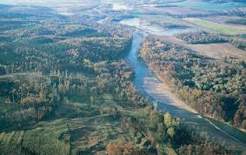
Paměť na stráže zůstala jen ve jménech kopců, ale ta už se také vytrácí, snad tento článek aspoň nakrátko toto zapomínání naruší. Budete-li mít chuť, neváhejte se někdy pokochat výhledem z některého ze zmíněných strážních kopců na okolní krajinu, stojí to za to, hlavně výhled do údolí Bečvy a jejích zákrutů.
Pohraničí už nebylo pohraničím a Kladeruby se mohly rozvíjet se jako ves ve vnitrozemí v majetku olomouckého biskupství a jeho vazalů - drobných šlechticů, kteří byli povinováni biskupovi službou vojenskou, zásobovací i jinou (např. již v dřívějším článku zmíněnou údržbou cest a brodů).
Hranice se ke Kladerubům přiblížila jen na pár let za 2. světové války, kdy i Nový Jičín se stal součástí Říše, která začínala kousek za Hustopečemi nad Bečvou, ale to už je dnes také historie, kterou pamatují jen naši dědové a babičky. Ale i většina obcí nebo osad s názvem Kladruby už dnes leží daleko od současné hranice. A vůbec hranice na území dnešní Evropské unie už mnoho neznamenají v tzv. Schengenském prostoru, kde je zaveden volný pohyb občanů EU a jen jednou za pár let jako nyní si členské státy znovu připomínají jejich funkci, pokud počet uprchlíků z Afriky a Asie dočasně přesáhne obvyklou míru.
Je škoda, že se již dodnes nedodržují aspoň symbolicky tradice strážních ohňů, které by mohli přes noc udržovat např. 24. června jako tzv. svatojánský oheň dobrovolní hasiči. Sbory by si mohly přitom předávat pochodeň od jednoho stráženého kopce k druhému a vzít si za vzor olympijské hry. Bylo to přinejmenším velmi působivé na cizince projíždějící tímto krajem a pro místní i v okolních obcích by vytvořilo nový pocit sounáležitosti s krajem a jeho historií. A měšťané ve Valašském Meziříčí, Novém Jičíně a Hranicích na Moravě by viděli, že i venkov žije nějakou kulturou a tradicí.
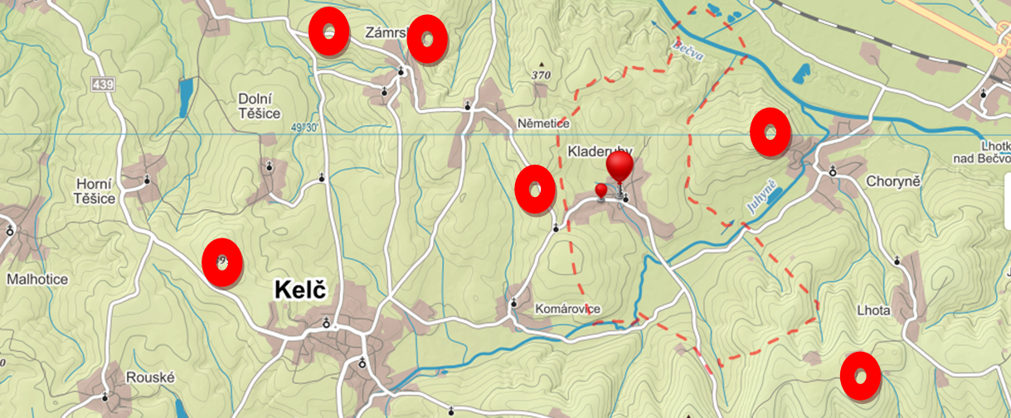
Na obrázcích:
- Výskyt názvu Stráž v Čechách
- Choryňská Stráž
- Památník nálezu pokladu mincí na Strážném u Kelče
- Údolí Bečvy od Choryně po proudu řeky
- Strážní kopce v nejbližším okolí Kladerub
V Praze, Ing. Pavel Večeřa

- Služby
VÁŠ OBCHOD OZNAMUJE:
S účinností od 1.1.2016 bude ve středu odpoledne ZAVŘENO.
Děkuji za pochopení Ing. Kettnerová

Pivovar Kelč
Nabízí k prodeji pivo DUBRAVIUS vařené tradičním postupem.
Naše pivo je nefiltrované a nepasterizované.

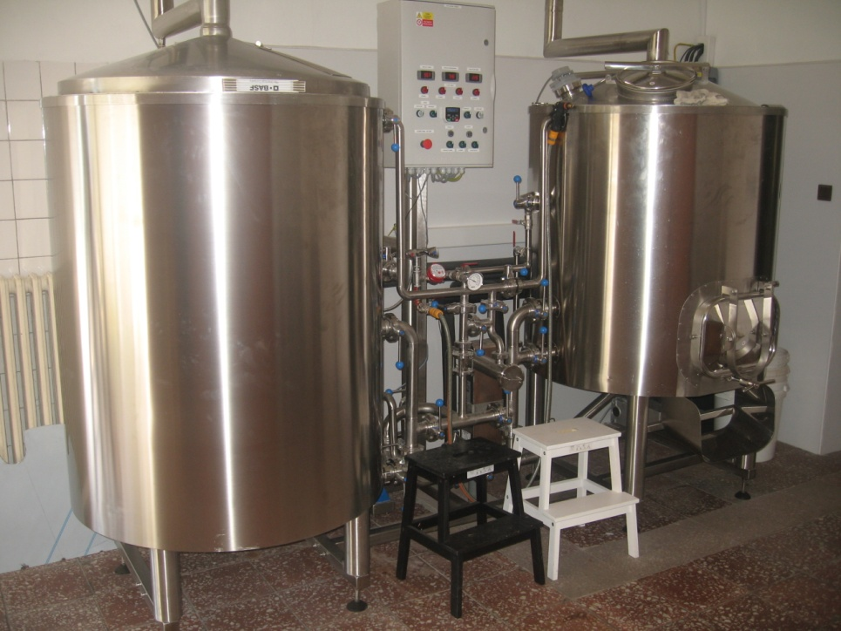
V nabídce je světlá výčepní 10° a polotmavý a světlý ležák 11° v sudech a PET lahvích.
Ceník platný od 1. 9. 2015:
Světlá výčepní 10° sud: 15l - 420,-
30l - 810,-
50l - 1300,-
PET 1,5l - 50,-
Polotmavý a světlý ležák 11° sud: 15l - 480,-
30l - 930,-
50l - 1500,-
PET 1,5l - 60,-

Zapůjčení chlazení - 150,-
Za sud může být účtována záloha

Otevírací doba: pátek od 16,00 do 18,00
Kontakt: 608 456 149, 773 669 547, Kelč 112 (budova JEDNOTY NA DOLINĚ)
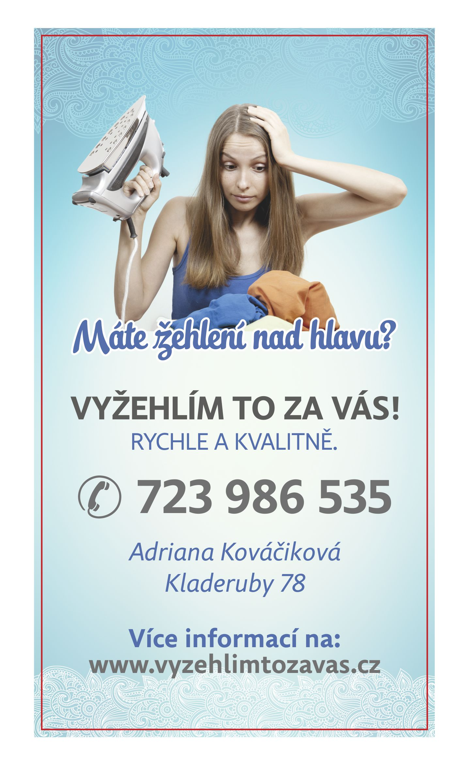
Postřehy kominíka aneb jak správně topit
Určitě mi dáte za pravdu, že správně topit, je věda. Celý svět řeší problém se skleníkovými plyny, smogem a imisemi. Spousta majitelů nemovitostí má zaručené recepty, jak na to. Některé jsou dobré, jiné málo dobré, ale některé výborné.
O tom, jek se topí, se může přesvědčit každý, kdo se podívá, vymetacími dvířky na půdě nebo na střeše, do komína. Pokud jsou v komíně rezavě - černé nebo tmavě šedo-černé lehoučké saze, je to víceméně v pořádku. Pokud je v komíně lesklý černý povlak, lesklé šupiny a hrudky nebo lesklá pěna, je něco špatně! To je dehet, který si sami vyrábíme a který Vám zapříčiní spoustu budoucích problémů.
V zásadě je potřeba rozlišit, zda topíme v kamnech či sporáku, krbu nebo kotli. U prvního spotřebiče obyčejně topíme tím, co máme po ruce. Je to takzvaný lokální spotřebič do 7kW.
U krbu už je to složitější. Zde máme krby otevřené, staré betonové či šamotové, ty dekorační, v obýváku. Zde se obvykle topí jen na vánoce, nebo když přijedou vnuci. No a pak jsou krby uzavíratelné, se skleněnými dvířky. Topení v nich můžeme rozdělit na vytápění vzduchem a topení do kapalného média. V tom prvním se obyčejně nedobré topení projeví černým sklem a slabou teplotou ohřátého vzduchu. U topení do kapaliny je to podobné s tím rozdílem, že se nám ve zvýšené míře zanáší i stěny výměníku. Ty obyčejně bývají trubkové nebo deskové a jsou problematicky čistitelné. Navíc zvýšené zanášení způsobuje i teplota vratné vody, která by měla mít 55-65 stupňů. U topení v kotli je to velmi podobné jak topení v krbu s teplovodním výměníkem. Nejlepší spalování mají paradoxně kotle s topením do samotížky nebo kotle v 5. emisní třídě. Nejhůře, dle mého pohledu, jsou na tom litinové kotle při topení dřevem a plecháče, ve kterých se topí uhlím, koksem nebo vším, co hoří.
Všem zdůrazňuji, že zatím co dříve na vytopení domu, ve kterém táhlo přes okna i dveře stačily kotle H412 a H418, dneska si do stejného domu lidé instalují litinové kotle 22 až 30kW a přitom mají plastové dveře, plastová okna a zateplenou půdu a někdy i stěny.
Paradox? Ne! Realita!
Ale k topení.
Topení je vlastně chemický proces, při kterém je uhlík, ze kterého je složeno vše živé, okysličením mění na kysličník uhličitý a oxidy a hlavně na teplo. Tento proces se nazývá hořením. Pro každé hoření musí být přebytek kyslíku. Optimální poměr kyslíku vůči uhlíku se nazývá seichiometrický poměr. Vždy musí být malý přebytek kyslíku.
Pokud ale zatopíte a nedáte ohni tento malý přebytek kyslíku, začnou vám vznikat hořením složité uhlovodíky, nazývané dehty. Stává se z Vás malá DEZA a z Vašeho komína, respekt. z Vaší spalinové cesty, časovaná bomba! Otázkou času je to, kdy Vám zahoří dehet v komíně a kdy budou u Vás asistovat hasiči.
To, že se Vám ale v komíně začal vyskytovat dehet, nemusí být jen otázkou špatného topení. Může to být netěsností spalinové cesty. Obyčejně se to projevuje tak, že při čistění komína máte všude plno sazí. V horším případě při vyhoření komína nemáte šanci požár v komíně regulovat. Můžou chybět dvířka, být špatné těsnění, děravý kouřovod nebo prasklý komín. V takovém případě je třeba se jen modlit.
Stejně tak dehet bývá z mokrého dřeva nebo nekvalitního uhlí. V obou případech Vám radím opatřovat si tyto paliva s předstihem a nevdůvěřovat prodejci až za hrob. On chce prodat! Proto je třeba volit seriozního a nejlépe stálého dodavatel a hlavně toho, kterého znám.
Na závěr nemohu opomenout kvalitu a průchodnost spalinové cesty. Myslet si, vždyť to topilo tak dlouho a bez chyb, je zcestné. I my stárneme a i když jsme byli dříve bez chyb, dneska už je máme. Spalinová cesta se v ústí zanáší, netopíme tolik, jak jsme topili dříve, spaliny vypouštíme studené a ony se nabalují a nabalují na stěny komína.
To máte jako na zastávce. Vždycky jezdil velký autobus, ale oni pořád posílají menší a menší, a těch lidí tam je furt stejně....
Takže topte tak, jak chcete, aby topil Váš soused!

Váš Dr.KOMINÍK

- Společenská kronika

Jubilanti

Prosinec: Horáková Milada 1.12. 60 let
Pelc Dušan 10.12. 50 let
Novosadová Ludmila 18.12. 75 let

Leden: Kopřivová Anna 21.1. 50 let
Pavelka Alois 27.1. 50 let

Únor: Kubeša Karel 8.2. 70 let Horák Petr 14.2. 50 let Hadašová Svatava 16.2. 75 let
Večeřa Josef 18.2. 96 let

Březen: Horáková Zdeňka 4.3. 80 let
Hrbáček Zbyněk 7.3. 50 let
Kublová Marie 10.3. 85 let

Všem jubilantům blahopřejeme!
___________________________________________________________________________

Další vydání vychází březen 2016

Kladerubský zpravodaj vydává Obec Kladeruby. Povoleno Ministerstvem kultury v Praze, odborem médií a audiovize dne 15.4.2011 pod evidenčním číslem MK ČR E 20147. Vychází jednou za 3 měsíce. Za redakci Bc. Dagmar Hermannová, Marcela Klvaňová a Květuše Kabeláčová. Písemné příspěvky, inzerci a jiné zasílejte na email kladerubskyzpravodaj@gmail.com. Uzávěrka je 15. den v měsíci před dalším vydáním.

